**配置物料管理的自动记帐**

**一．说明**

    模块：MM。

    本文是在SAP系统后台，对MM模块进行自动记帐的科目设置。它是将MM模块与FI模块有机连接在一起的配置，当做完MM模块业务操作后就可以自动产生相应的会计凭证。

    物料管理需要自动记帐的方面很多，常见的有以下几类（但不限于）：

    1．物料存货记帐的科目；

    2．期初开帐物料的贷方记会计帐；

    3．采购的暂记科目，等发票校验时冲销；

    4．运费等杂费科目；

    5．盘点盈亏、估价、价差等产生的收益和损失科目；

    6．质量检验、生产、维护、自用等产生的消耗科目。

    配置分为两步：

    1．设定规则，设定哪些栏目是可输入项；

    2．科目设置，根据规则显示指定的栏目并进行维护。

    如果重新设定了规则，则科目需重新全部设定。各项配置详见配置清单。

**二．示例数据**

|  |  |  |
| --- | --- | --- |
| **项目** | **R/O** | **数据** |
| 科目表 | - | FQCC 枫竹丹青集团科目表 |
| 过程 | - | GBB库存记帐的冲销输入 |
| **规则** | | |
| 借方/贷方 | O | √ |
| 一般修改 | O | √ |
| 估价修改 | O | √ |
| 评估级别 | O | √ |

（R/O列：R必输；O选输。）

表1 示例数据(条目及规则)

|  |  |  |  |  |
| --- | --- | --- | --- | --- |
| **估价修改** | **一般修改** | **评估级别** | **借方** | **贷方** |
| FQ01 | BSA | 3100 | 91000100 | 91000100 |

表2 示例数据（记帐科目）

    选择GBB过程做为示例，是因为它在以后的配置最为复杂，而且它的规则也是最为详细的。其它过程配置的难度要小于或等于它。

**借方/贷方**：如不选则科目输入只有一栏；如选中则借方、贷方栏均输入，本例是借、贷方的科目相同，对于某些损益类（如盘点盈亏）的收益和损失是记在不同科目上的。

**一般修改**：它是记帐的科目修改码，是过程下的细化，具体内容详见移动类型的科目设定部分，本例BSA是专为初始化库存的贷方设置。

**评估级别**：是物料主数据会计视图的评估类的值,参见《[物料主数据_会计视图](http://blog.sina.com.cn/s/blog_4e997c670100e9qt.html)》。

**估价修改**：就是工厂在《[评估范围群集分组](http://blog.sina.com.cn/s/blog_4e997c670100e6p0.html)》中定义的评估分组代码。

    表2示例数据表明：如果有某物料和某工厂，此物料的评估类是3100（见物料主数据此工厂下的会计视图），此工厂的评估分组代码是FQ01，那么此物料在此工厂下初始化库存（TCODE：MB1C MvT：561），贷方记帐科目是91000100；如冲销(MvT：562)则科目相同。

    初始化库存的借方科目设置的过程是BSX（存货记帐），配置类似，只是条件只有估价修改、评估级别两项。

    规则设定的栏目越多则科目配置的越细、条目更多；反之则粗则少。如果前台业务操作中未发现相应的值则会报错。

**三．操作**

|  |  |
| --- | --- |
| **IMG路径** | **TCODE** |
| SAP 用户化实施指南→物料管理→评估和科目设置→科目确定→无向导的科目确定→配置自动记帐 | OMWB |
| SAP 用户化实施指南→物料管理→后勤发票校验→配置自动记帐 | OMR0 |
| - | OBYC |

表3 操作路径

    常用的TCODE有三个，其中两个在后台有路径，具体操作有以下几种可选：

    1．前台输入TCODE：OMWB或OMR0（OMWB的后台路径如图1所示），进入操作，系统随机弹出一对话框如图2所示，点击取消按钮（[配置物料管理的自动记帐](http://photo.blog.sina.com.cn/showpic.html#blogid=4e997c670100e77p&url=http://s10.sinaimg.cn/orignal/4e997c67t6dcd334d9a89&690)）进入图3界面，再点击“科目分配”按钮（[配置物料管理的自动记帐](http://photo.blog.sina.com.cn/showpic.html#blogid=4e997c670100e77p&url=http://s2.sinaimg.cn/orignal/4e997c67t6dcd33c76671&690)）进入图4操作界面。

    2．前台输入TCODE：OBYC，直接进入图4操作界面。

    OMWB和OMR0进入的图3界面虽然相同，但点击“模拟”按钮（[配置物料管理的自动记帐](http://photo.blog.sina.com.cn/showpic.html#blogid=4e997c670100e77p&url=http://s8.sinaimg.cn/orignal/4e997c67t6dcd345f97f7&690)）后的操作并不相同，科目配置后可在模拟环境中发现是否有问题。此项将作为专题进行讲解。

[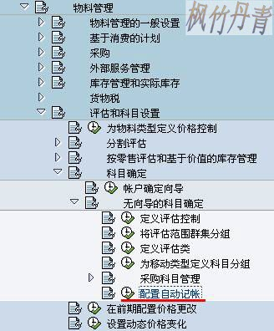](http://photo.blog.sina.com.cn/showpic.html#blogid=4e997c670100e77p&url=http://s13.sinaimg.cn/orignal/4e997c67g74c277fd4a5c)  
图1 后台路径（TCODE：OMWB）

[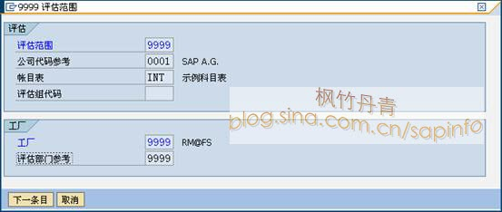](http://photo.blog.sina.com.cn/showpic.html#blogid=4e997c670100e77p&url=http://s8.sinaimg.cn/orignal/4e997c67g74c278004ef7)

图2 评估范围显示对话框

[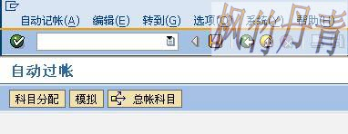](http://photo.blog.sina.com.cn/showpic.html#blogid=4e997c670100e77p&url=http://s7.sinaimg.cn/orignal/4e997c67g74c27801cc26)

图3 自动过帐设置的初始界面

[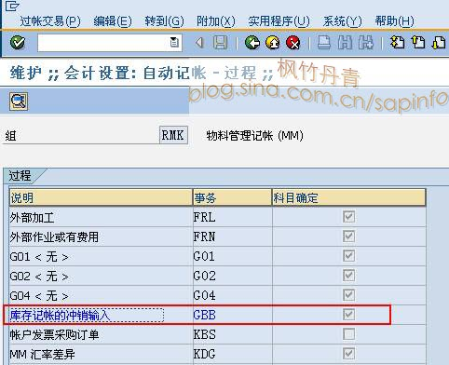](http://photo.blog.sina.com.cn/showpic.html#blogid=4e997c670100e77p&url=http://s3.sinaimg.cn/orignal/4e997c67g74c27801dba2)

图4 物料管理记帐过程总览

    图4是物料管理的自动记帐过程总览，用鼠标选中条目再按细节按钮（[配置物料管理的自动记帐](http://photo.blog.sina.com.cn/showpic.html#blogid=4e997c670100e77p&url=http://s11.sinaimg.cn/orignal/4e997c67t6be9fba5416a&690)），或直接双击，弹出图5对话框（也可用菜单“编辑→更改会计表”弹出对话框进行设置科目表）。在对话框中输入科目表，按确认键（[配置物料管理的自动记帐](http://photo.blog.sina.com.cn/showpic.html#blogid=4e997c670100e77p&url=http://s5.sinaimg.cn/orignal/4e997c67t6bbe4cef3224&690)）继续，进入图6界面。

[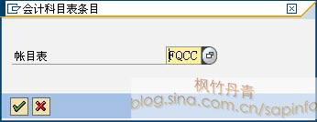](http://photo.blog.sina.com.cn/showpic.html#blogid=4e997c670100e77p&url=http://s15.sinaimg.cn/orignal/4e997c67g74c27803552e)

图5科目表选择对话框

[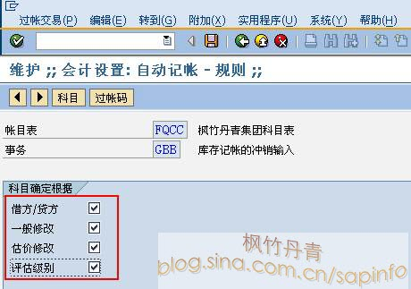](http://photo.blog.sina.com.cn/showpic.html#blogid=4e997c670100e77p&url=http://s10.sinaimg.cn/orignal/4e997c67g74c27804f029)

图6规则设定条目

    图6是规则子配置界面，在工具栏中有“科目”、“过帐码”两个按钮，可转换至另两个子配置界面。如果配置中未转至此子界面，可在其它界面按“规则”按钮（ [配置物料管理的自动记帐](http://photo.blog.sina.com.cn/showpic.html#blogid=4e997c670100e77p&url=http://s1.sinaimg.cn/orignal/4e997c67g8f98c6020880)）转至本界面。根据表1数据，在相应条目上打上选中标记。

    设定后按“科目”键（[配置物料管理的自动记帐](http://photo.blog.sina.com.cn/showpic.html#blogid=4e997c670100e77p&url=http://s3.sinaimg.cn/orignal/4e997c67g8f98c61141a2)），系统要求先进行保存，按下保存键（[配置物料管理的自动记帐](http://photo.blog.sina.com.cn/showpic.html#blogid=4e997c670100e77p&url=http://s12.sinaimg.cn/orignal/4e997c67t6bbe4cef4c5b&690)）。根据Client配置的不同（使用TCODE：SCC4维护）,也许弹出图7的请求号输入对话框，新建或选定一个请求号，按确认键（[配置物料管理的自动记帐](http://photo.blog.sina.com.cn/showpic.html#blogid=4e997c670100e77p&url=http://s5.sinaimg.cn/orignal/4e997c67t6bbe4cef3224&690)）继续。保存后进入图8界面。

[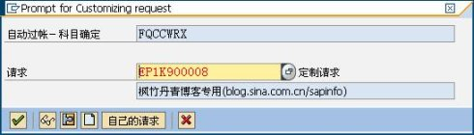](http://photo.blog.sina.com.cn/showpic.html#blogid=4e997c670100e77p&url=http://s2.sinaimg.cn/orignal/4e997c67t6dcd309e6e81&690)

图7 请求号输入对话框

[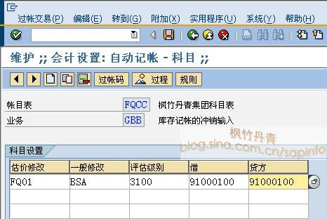](http://photo.blog.sina.com.cn/showpic.html#blogid=4e997c670100e77p&url=http://s12.sinaimg.cn/orignal/4e997c67g8f98b971928b)  
图8 科目设置界面

    图8是科目设置界面，因为在规则设置时设定了一些条件可输入，所以界面中出现相应的条目。在此界面中按下“过帐码”、“规则”可转至其它子配置界面。按表2示例数据输入各栏目数值。按下回车键显示图9界面。

    输入无误后，按保存键（[配置物料管理的自动记帐](http://photo.blog.sina.com.cn/showpic.html#blogid=4e997c670100e77p&url=http://s12.sinaimg.cn/orignal/4e997c67t6bbe4cef4c5b&690)）保存。系统也许再次弹出请求号对话框，如图10所示，按下确认键（[配置物料管理的自动记帐](http://photo.blog.sina.com.cn/showpic.html#blogid=4e997c670100e77p&url=http://s5.sinaimg.cn/orignal/4e997c67t6bbe4cef3224&690)）继续。保存成功后，连续按返回键（[配置物料管理的自动记帐](http://photo.blog.sina.com.cn/showpic.html#blogid=4e997c670100e77p&url=http://s5.sinaimg.cn/orignal/4e997c67t6bbe4cdfd3e4&690)）退出操作。

[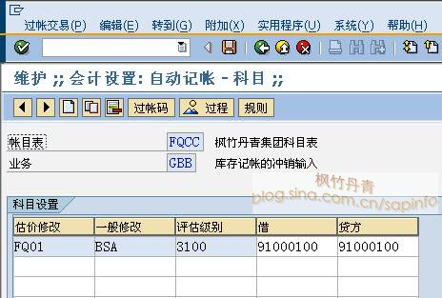](http://photo.blog.sina.com.cn/showpic.html#blogid=4e997c670100e77p&url=http://s8.sinaimg.cn/orignal/4e997c67g8f98b980d437)

图9 科目设置确认

[](http://photo.blog.sina.com.cn/showpic.html#blogid=4e997c670100e77p&url=http://s2.sinaimg.cn/orignal/4e997c67t6dcd309e6e81&690)

图10 请求号输入对话框